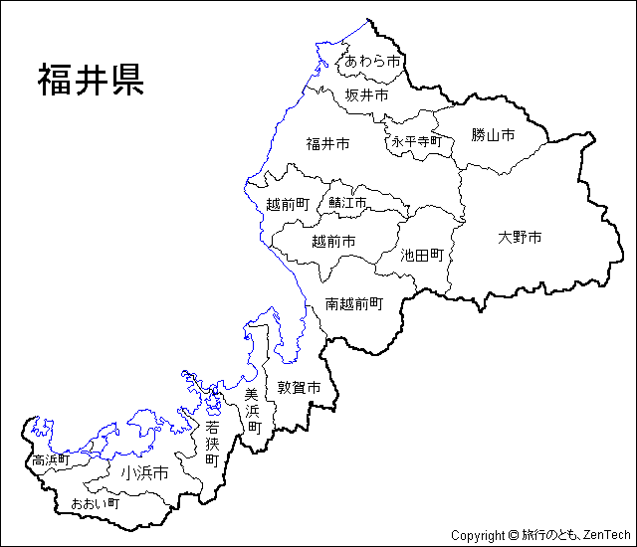
● 実施場所
あわら市大溝付近（県道福井・金津線）
● 実施日
平成22年10月2、3、4、6、9、10、11、13日
● 実施時間 ９時から１６時まで

● 速度の傾向
性別に違いはあるの？

ほとんどの方が決められた速度を守っており、男女の違いはほとんどありません。
特に南進車両にあっては、この後直線道路が続きますが、直線道路等で単調な景色が続くと、速度感覚が麻痺することもあるので、スピードメーターでの速度チェックもお願いします。

平日と休日では違いはあるの？
土曜日、日曜日にスピードを超過している車は、平日に比べ約１．５倍多い傾向がみられます。
土日は、レジーや買い物などの解放感から、スピードを出すことなど考えられますが、一日を楽しく過ごすためにも、スロードライブで落ち着いた運転に心がけましょう!

トラック・バスと乗用車などでは違いがあるの？

トラック・バスで速度を超過する車両は、ほとんどありませんでした。
乗用車で、少し超過する車両が見受けられました。乗用車の方も、慎重な運転に心掛け、「スロードライブ」で安全運転に努めましょう!

朝、昼、夕方では違いがあるの？

昼１２時から１２時３０分までの時間帯に、速度を守らないドライバーが多い傾向にあります。
この時間帯は、お昼休み等で移動する方が多いと思いますが、リラックスして、常にゆとりを持った、スロードライブに心がけましょう!

